|  |  |  |
| --- | --- | --- |
|  | Ministério da Educação  Universidade Tecnológica Federal do Paraná Câmpus Toledo  Engenharia de Computação |  |

**Relatório do Classificador de Frutas – Processamento Digital de Imagens**

Alunos: Fernando Luiz, Iuri Schmoeller e Pedro Horst

Professor: Fábio Spanhol

Data: 01/12/2023

Sumário

1 Introdução 1

2 Projeto no GitHub 1

3 Criação da base de dados 1

4 Data annotation 2

5 Data augmentation 2

6 Data normalization 2

7 Segmentação dos objetos 3

8 Classificador 3

9 Resultados 3

Links 4

# 1 Introdução

O presente relatório tem como objetivo explicar e contextualizar a implementação de um classificador de frutas, enfatizando os processos utilizados durante o trabalho.

# 2 Projeto no GitHub

O projeto completo encontra-se no diretório do GitHub [1] e está dividido em duas pastas, “Images” que contem as imagens reais e as geradas para expandir a base de dados, “Masks”, relativa as máscaras obtidas (ground truth), além de um arquivo, “Masks_Generator.py”, que contempla a implementação de um algoritmo para obter as máscaras. Um notebook, “[FruitClassifier.ipynb](https://github.com/schmoellerIuri/FruitClassifier/blob/master/FruitClassifier.ipynb)*”*, que apresenta os scripts utilizados na manipulação das imagens e a implementação do classificador, além de um arquivo de metadados “README.md”, que apresenta uma descrição do projeto e os IDs das frutas utilizadas.

# 3 Criação da base de dados

A base de dados utilizada possui 10 classes de frutas, descritas na tabela 1, sendo utilizado as imagens originais e as imagens modificadas através de filtros.

|  |  |
| --- | --- |
| ID | Classe da fruta |
| 0 | Banana |
| 1 | Clementine |
| 2 | Lemon |
| 3 | Tomato |
| 4 | Strawberry |
| 5 | Apple |
| 6 | Pineapple |
| 7 | Pear |
| 8 | Papaya |
| 9 | Coconut |

Tabela 1 – Frutas e seus respectivos Ids

# 4 Data annotation

Para o bounding box utilizamos o aplicativo web CVAT [2], porém acabamos não utilizando no algoritmo de classificação, e por isso não incluímos no trabalho.

# 5 Data augmentation

Para a expansão da base de dados utilizamos o script que encontra-se no endereço, FruitClassifier/Images/DataAugmentation.py, ele engloba as 3 funções principais, logaritmo da imagem, exponencial da imagem e o filtro da média. As imagens podem ser vistas na Figura 1.

# 

Figura 1 – Imagens originais e geradas no data augmentation

# 6 Data normalization

Para os dados normalizados foi utilizado o algoritmo de equalização dos histogramas das imagens, e em cima das imagens normalizadas, foram aplicados a média e os respectivos histogramas de cada canal RGB das imagens médias, isso pode ser visto na Figura 2.

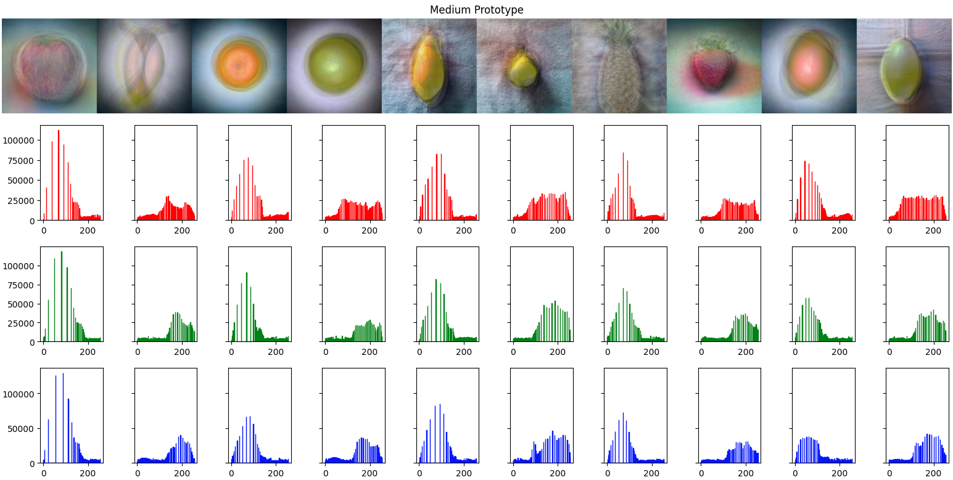

Figura 2 – Imagens médias e os respectivos histogramas

# 7 Segmentação dos objetos

Para a obtenção do ground truth foi utilizado a abordagem manual para imagens que apresentavam muitos ruídos, e abordagem automática através do código presente em FruitClassifier/Masks/Masks_Generator.py. As máscaras geradas se encontram na pasta “Masks” do diretório.

# 8 Classificador

Para a tarefa de classificação das imagens, optamos por utilizar a arquitetura de rede neural convolucional (CNN) ResNet-50. Esta escolha se baseia na capacidade comprovada das CNNs em lidar eficazmente com dados de imagens, explorando filtros convolucionais para extrair características importantes.

As imagens foram divididas em 70% para treinamento, 15% para teste e os outros 15% para validar o modelo, além de que a rede é pré-treinada com pesos obtidos a partir da base de dados ImageNet.

# 9 Resultados

As Figura 3 e Figura 4 mostram as métricas obtidas no modelo e a matriz de confusão respectivamente. Observa-se uma alta precisão do modelo chegando a 99%, porém como a base de dados é consideravelmente pequena seria necessário mais imagens para verificar a verdadeira acurácia do modelo. Para a base de dados criados os resultados foram satisfatórios, ocorrendo somente um erro, onde ele classificou uma *clementine* como *lemon.*

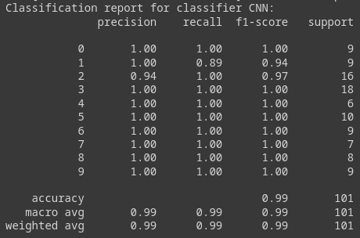

1. Figura 3 – Avaliação do modelo

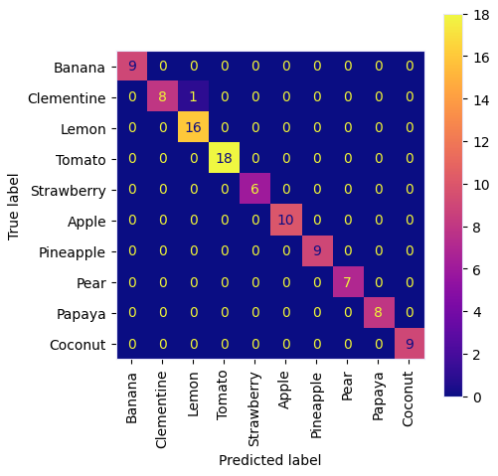

1. Figura 4 – Matriz de confusão do modelo

# Links

[1] <https://github.com/schmoellerIuri/FruitClassifier.git>

[2] https://app.cvat.ai/